Задание 1. Даны следующие показатели, ден. ед.: - ВНП – 480; - объем валовых инвестиций – 80; - объем чистых инвестиций – 30; - объем потребления домашних хозяйств – 300; - государственные расходы – 96; - избыток государственного бюджета – 3. Определить: ЧНП и располагаемый доход домашних хозяйств, их объем сбережений. Сформулируйте выводы.
Ответ:

ЧНП=ВНП – А

В= А – Ч из чего следует,что В – Ч= А ---> ЧНП= ВНП – (В-Ч) ---> 480 – 50 = 430
ЧНП=430

В данных условиях не указаны другие налоги и из этого следует, что ЧНП = НД = 430
430 – ( гос. расходы + избыток гос. бюджета) ---> 430 – (96+3) = 331
Расп. доход = 331
Сбережения = расп. доход - потребление ---> 331 – 300 = 31
Сбережения = 31

Таким образом, можно сказать, что данное предприятие является рентабельным и привлекательным для инвестиций.

Задание 2. Аргументируйте свое понимание и дайте оценку высказыванию Пола Хейне: Инфляция — рост средней денежной цены благ. Это не рост стоимости жизни, а падение покупательной способности денег. Инфляция наносит реальный ущерб обществу. Она перераспределяет богатство, заставляет людей расходовать ресурсы в попытке предвидеть ее последствия и вызывает недовольство и конфликты между людьми, считающими — справедливо или нет — что они терпят ущерб от инфляции. Насколько справедливо это положение?
Ответ:
Для начала стоит разобраться, что же такое «инфляция»?
«Инфляция — повышение общего уровня цен на товары и услуги на длительный срок. При инфляции на одну и ту же сумму денег по прошествии некоторого времени можно будет купить меньше товаров и услуг, чем прежде.»
Я считаю данное положение справедливым и соглашаюсь с ним. При инфляции снижается уровень реальных доходов, она стимулирует рост потребительских цен и, как следствие, снижение покупательной способности, а последнее провоцирует спекуляцию на рынке. Люди начинают тратить больше, стараясь посмотреть в будущее и предугадать: вырастут ли цены ещё? Ущерб от инфляции очевиден, ведь товары начинают стоить больше, чем были до этого.
Инфляция хоть и повышает спрос на товары и услуги (люди приобретают что-то в надежде на то, что в дальнейшем это будет стоить в разы дороже), но покупатели в любом случае несут убытки, т.к. цена на товар уже выросла.
Естественно, денежные средства у потребителей не бесконечные и, когда они уже вот-вот будут исчерпаны, начнутся рассуждения: «кто же больше всего пострадал от инфляции?»

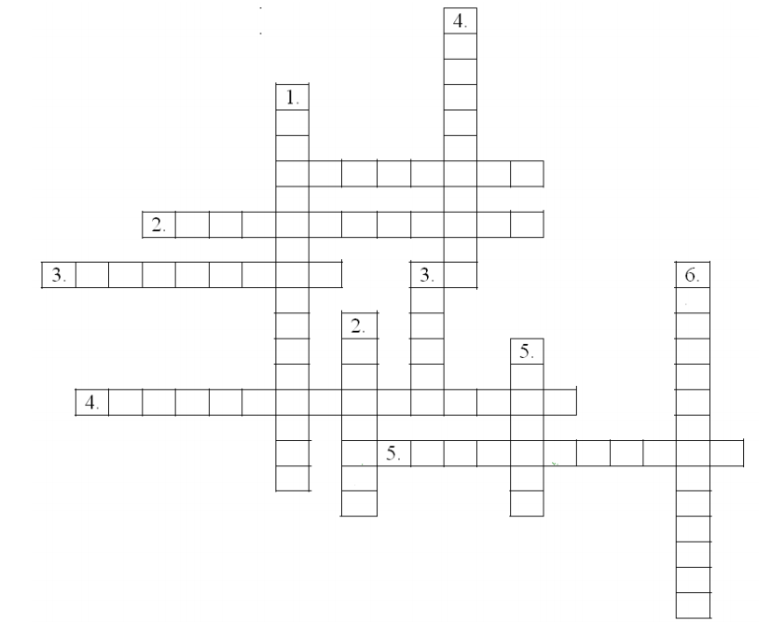
Задание 3. Разгадайте кроссворд.

По горизонтали:
1. Изучение явления по частям называется … анализ
2. Использование приобретенных товаров или услуг называется …. потребление
3. Метод размышления от общего к частному называется …. дедукция
4. Мерой или степенью обеспеченности людей называется … благосостояние
5. Метод отключения от того что есть в природе называется …

По вертикали:
1.Непрерывным возобновлением капитала в полных объемах называется…. воспроизводство
2.Материалы и денежные средства используемые в производстве называются … ресурсы
3.Вещь заключающая в себе определенный позитивный смысл или выгоду, называется… благо
4.Откладывание денег или благ в капитал называется… накопление
5.Изучение явления в целом называется… синтез
6.Отношением прибыли к затратам называется… рентабельность
Задание 4. Подтвердите или опровергните следующее утверждение: «Инфляция невыгодна работникам, поскольку номинальная заработная плата, предусмотренная в индивидуальных контрактах и трудовых договорах, не может меняться так, чтобы реальная заработная плата оставалась неизменной»
Ответ:
Меры, обеспечивающие повышения уровня реального содержания заработной платы являются «Основными государственными гарантиями по оплате труда работников» и закреплены в ст.130 ТК ТФ
Согласно ст. 134 ТК РФ, индексация заработных плат предусмотрена в связи с повышением цен на товары и услуги, что является последствием инфляции.
Номинальная заработная плата должна меняться с ростом инфляции, но не сразу и не в полном объеме. В первую очередь, причиной этого является то, что инфляция - это чрезмерный выпуск денег в обращение относительно предложений в сфере услуг и товаров. Если в момент роста инфляции повышать заработные платы, что потребует выпуск новых денег, то это, на мой взгляд, приведёт только лишь к её росту, но никак не сбалансирует рынок. Именно поэтому будет разумным повышать номинальную заработную плату, но не до такого уровня, чтобы реальная осталась неизменной.

